Миронова Екатерина Игоревна,
преподаватель МБОУ ДХШ ПДИ им. В.Д. Поленова
Методические указания к освоению приемов техники урало-сибирской росписи
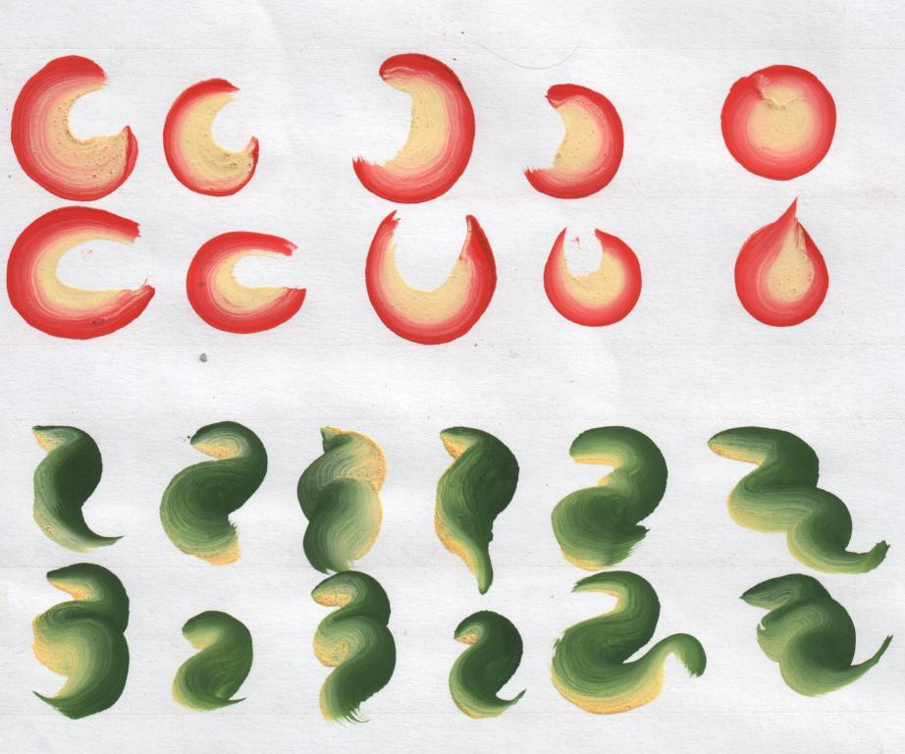  Рис.1 С- S-образные мазки | 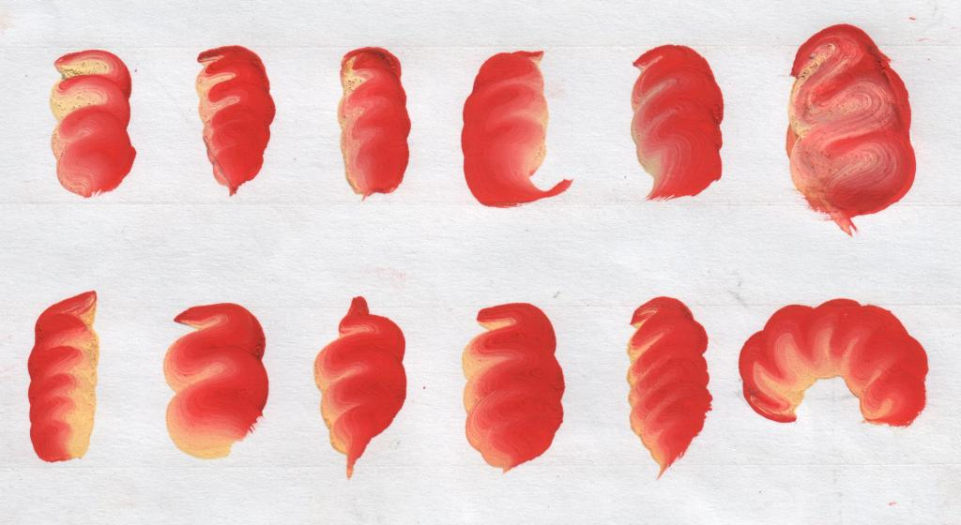  Рис. 2 Мазок «змейка»
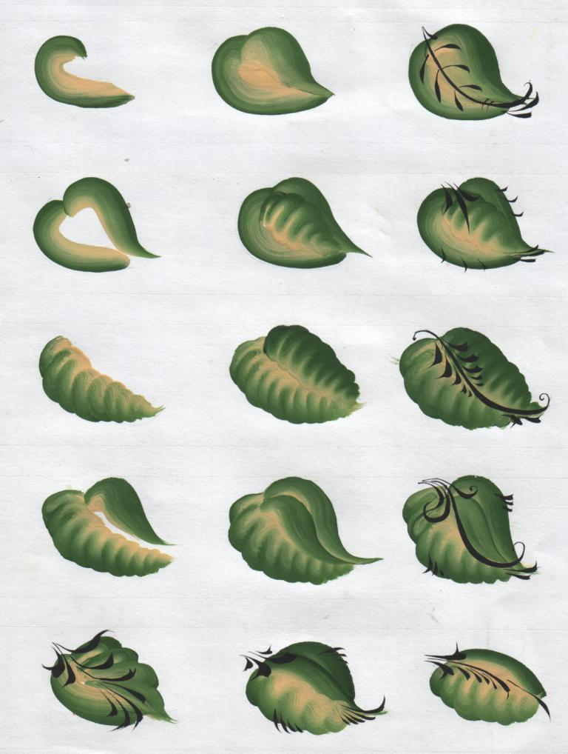  Рис 3 Вариант мотива «листок» | 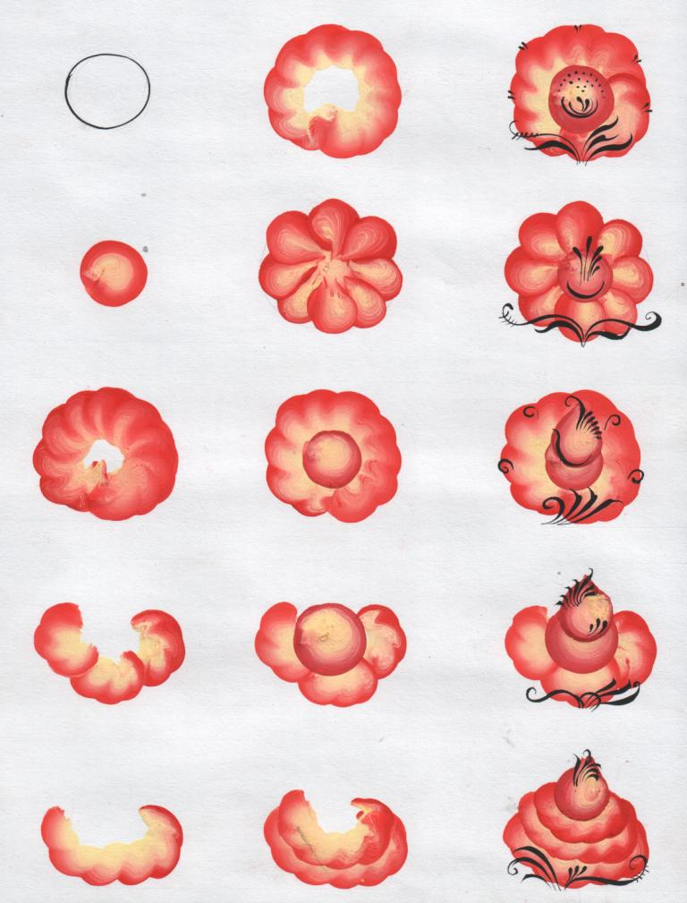  Рис. 4 Вариант мотива «цветок»

Таблица №1 «Техника и последовательность выполнения традиционных мотивов растительного орнамента урало-сибирской росписи»

Стилистику урало-сибирской росписи отличает особая техника двустороннего мазка: когда элемент пишется в один прием двумя красками – основной - тёмной по тону, дополнительной – светлой по тону («разбел»).
Растительные мотивы орнамента урало-сибирской росписи выполняются «S» и «С» - образными мазками, мазком «змейка» (рис.1, 2 в таблице №1). На основе этих элементов выполняются мотивы «цветок», «листок» (рис. 3, 4 в таблице №1). Когда освоена техника исполнения этих мазков, можно создать разнообразные варианты растительных мотивов.

Материалы и инструменты: альбомный лист, керамическая/стеклянная палитра, кисти «колонок»/«белка» № 1, 3, гуашевая краска, емкость для воды.

Упражнение 1. Техника исполнения основных мазков урало-сибирской росписи: Для того, чтобы выполнить эти двусторонние мазки, необходимо правильно набрать краску на кисть: аккуратно обмакните одну сторону кисти в основной цвет, другую - в цвет «разбела» как это показано на рис.1 в таблице №2, при этом краска должна быть по густоте как сметана. Поставьте кисть вертикально к плоскости листа бумаги, так, чтобы вовнутрь была обращена сторона кисти с «разбелом» и плавно опустите ее, примакните, аккуратно ведя ее, нарисуйте элемент в виде букв «С» или «S», затем осторожно оторвите кисть от плоскости.
Для выполнения элемента «змейка» выполняйте «шажки»: ведите на себя то один край кисти, то другой, вращая кисть между пальцами (рис.2. в таблице №2). В зависимости от величины «шага» получается разный рисунок «змейки» (рис. 2 в таблице №1).

Упражнение 2 Техника исполнения мотивов «ягодка», «бутон»: Мотив «ягодка» (рис.9 в таблице №2), «бутон» (рис.10 в таблице №2) - основные элементы росписи. Краска на кисть набирается также в два цвета. В таком элементе цвета не должны иметь резкой границы между собой, а плавно переходить из одного в другой. Чтобы написать круглый мотив «ягодка» поставьте кисть вертикально к плоскости, и, вращая ее по часовой стрелке, ведите по кругу. Если вы предполагаете создать мотив с «разбелом» в центре, то цвет «разбела» должен быть направлен вовнутрь, если же планируется «разбел» по краю, то вовнутрь мотива должна быть обращена сторона кисти с основным цветом.
Мотив «бутон» пишется сначала так же, как «ягодка», только имеет «хвостик». Не дописав ягодку на пятую, шестую часть, остановитесь и пропишите «S» - образный мазок, выводя ворс кисти на кончик (чтобы получить «хвостик» у бутона).

Упражнение 3: Техника исполнения мотива «листок»: Мотив «листок» имеет множество вариантов (рис.3 в таблице №1). Написание этого мотива базируется на основных элементах росписи: «C» и «S» – образных мазках, «змейке».
Для того, чтобы выполнить «листок» простейший по форме, C- S – образными мазками или «змейкой» пропишите стороны листка. Если в центре образовалась пустота, закройте ее дополнительным цветом («разбелом»).
Если сложно сразу смоделировать форму листа, прорисуйте ее карандашом, а затем прописывайте кистью.

Упражнение 4: Техника исполнения мотива «цветок»: Используя элементы «ягодка», «бутон», «змейка» можно создать разнообразные варианты цветов (рис.4 в таблице №1). Лепестки цветка, как правило, пишутся в первую очередь, затем рисуется сердцевина.
Уральская роза. Наметьте карандашом контур круга диаметром 3-5 см. Следуя стилистики урало-сибирской росписи, наберите на нее два цвета краски, выполните элемент «змейка» по кругу (рис.3 в таблице №2). Внутреннюю часть цветка нарисуйте элементом «ягодка».

Упражнение 5: Написание «приписок» - графических элементов росписи: Мотивы «усики», «кустик» состоят из элементов «капелька», «травка», «завитки». Их выполняют кистью №1-2 (колонок).
Элемент «капелька» выполняется таким образом: кисть ставится кончиком к листу бумаги и ведется на себя, постепенно прижимается к плоскости, затем резко отрывается от бумаги. «Капельку» с изгибом следует писать, вращая кисть в пальцах в ту сторону, в которую будет загибаться капелька.
Элемент «травка» имеет различный изгиб, толщину и длину. Выполняется она также как и капелька, только стебелек травинки следует делать тоньше, а кончик длиннее и с изгибом. При выполнении данного элемента в уральской росписи допускается наличие «рваного» окончания.

Задание: Рассмотрите предложенные на рис. 3, 4 в таблице №1 варианты мотивов «листок», «цветок», следуя рекомендованной последовательности исполнения, сделайте копии этих мотивов.

Методические указания к составлению композиции орнамента в стиле урало-сибирской росписи

Создание композиции начинается с ее карандашной разметки по колерованному фону. Упрощенными формами (круг, овал) намечаются основные мотивы: «цветы», «листы», «ягоды», «бутоны», «вазон».
Композиция «Букет в вазе» обычно симметрична и напоминает традиционную для русских декоративных росписей схему «Древо жизни».
Живописная работа начинается с выполнения подмалевка основных мотивов. На этом этапе необходимо следить за тем, чтобы был выделен смысловой центр композиции, симметрия и равновесие.
Мотив «листок» традиционно составляет половину размера мотива «цветок». Ягодки и бутоны размещаются между основными мотивами и/или на концах веток, и тем самым зрительно объединяют композицию. Размеры мотивов «ягода» и «бутон» составляют примерно 1/4 размера мотива «цветок». Этими же мотивами моделируются сердцевины цветов.
Декорирование края – выполнение «украешка», органичное завершение всей композиции. Одним из вариантов выполнения «украешка» является прием письма «змейка».
Завершается роспись нанесением приписок. Приписки выполняются светлым цветом на темном фоне росписи и темным – на светлом, окончательно формируя композицию.

Таблица №2 «Технологическая последовательность выполнения композиции урало-сибирской росписи «Букет в вазе»»

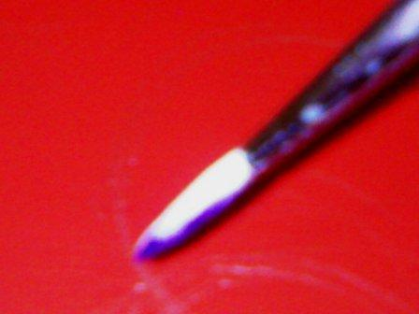  рис.1 Колерование фона, разметка композиции карандашом | 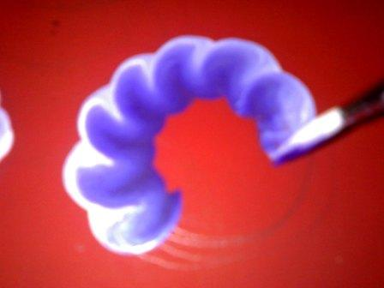  рис. 2 | 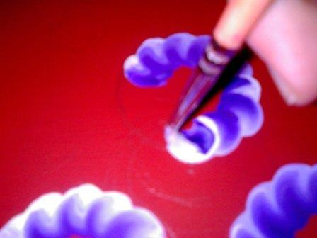  рис. 3 | 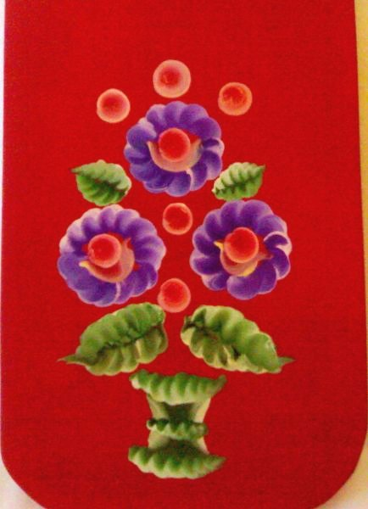  рис.7  Общий вид композиции «Букет в вазе»
 | Выполнение мотивов «цветок» приемом «змейка»
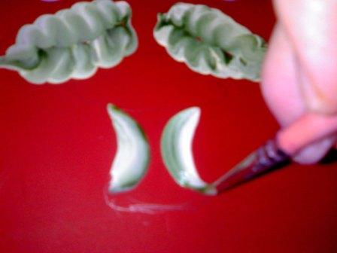  рис. 4 | 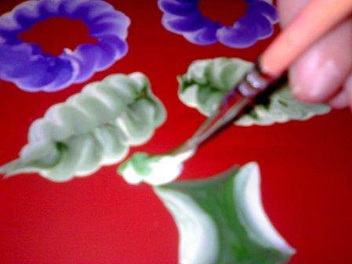  рис. 5 | 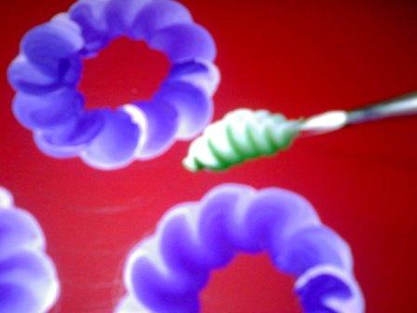  рис. 6
Выполнение мотивов «листок», «вазон»
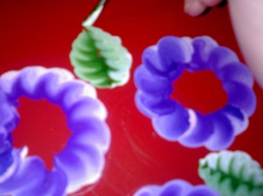  рис. 8 | 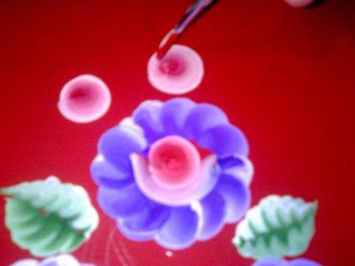рис. 9  Выполнение мотива «ягодка» | 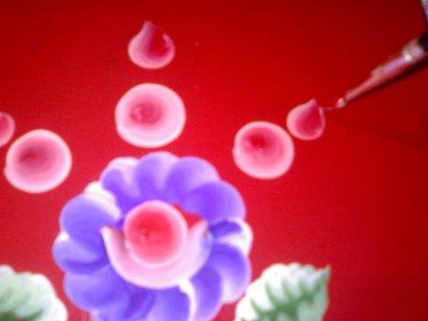  рис. 10  Выполнение мотива «бутон» | 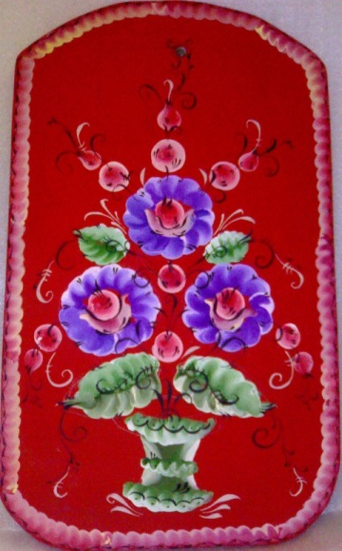  рис. 14  Готовая композиция
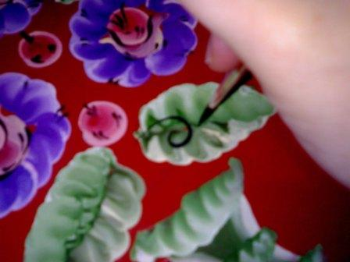  рис. 11 | 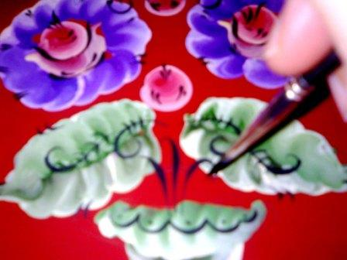  рис. 12 | 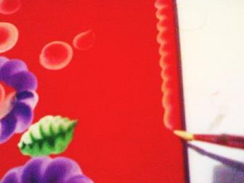  рис. 13  Выполнение украешка
Выполнение приписок и разживок

